**Министерство образования и науки Российской Федерации**

**федеральное государственное бюджетное образовательное учреждение высшего профессионального образования**

**«Российский экономический университет имени Г.В. Плеханова»**

Институт цифровой экономики и информационных технологий

Кафедра информатики

**Практическая работа**

по дисциплине

«Корпоративные информационные системы»

на тему «**ПРАКТИЧЕСКАЯ РАБОТА №3**»

Выполнили

студенты 3 курса

группы 15.27Д-БИ19/22Б

очной формы обучения

высшая школа ВШКМиС

Фамилии студентов Нгуен Као Бач,

Москва, 2025

**ПРАКТИЧЕСКАЯ РАБОТА №3**

**Ответьте на вопросы (письменно) по теме 3.**

Общие вопросы по архитектуре КИС:

1. Что представляет собой архитектура корпоративной информационной системы (КИС)?

Архитектура КИС — это совокупность технических и программных решений, определяющих структуру, взаимодействие и распределение функций между компонентами системы. Она описывает, как данные обрабатываются, передаются и хранятся в рамках организации, обеспечивая согласованность работы всех бизнес-процессов.

2. Какие основные компоненты входят в состав КИС?

Типичная КИС состоит из следующих компонентов:

* **Информационно-оперативная подсистема** (модули учёта, документооборота)
* **Информационно-аналитическая подсистема** (BI, отчёты, хранилище данных)
* **Техническая инфраструктура** (серверы, сеть, устройства)
* **Базы данных** (централизованное или распределённое хранилище информации)
* **Интерфейсы и интеграционные модули** (API, шлюзы обмена)

3. В чем различие между двухуровневой, трехуровневой и многоуровневой архитектурой КИС?

* Двухуровневая архитектура включает клиентское приложение и сервер базы данных. Логика и интерфейс обрабатываются на клиенте.
* Трёхуровневая архитектура добавляет промежуточный уровень — сервер приложений. Это улучшает масштабируемость и безопасность.
* Многоуровневая архитектура состоит из нескольких специализированных уровней (данные, приложения, API, аналитика и т.д.), применяется в крупных распределённых системах.

4. Каковы основные функции информационно-аналитической компоненты КИС?

Информационно-аналитическая компонента КИС выполняет следующие функции:

* Сбор, обработка и консолидация данных из разных источников
* Хранение исторической информации (Data Warehouse)
* Построение отчётов, дешбордов и аналитики
* Поддержка принятия решений на основе данных (BI/OLAP)

Данные в КИС:

5. В чем разница между оперативными данными и аналитическими данными в КИС?

* Оперативные данные — это текущая информация, используемая в ежедневных операциях (например, заказы, платежи).
* Аналитические данные — обобщённые, исторические, агрегированные данные, предназначенные для анализа, отчётности и прогноза

6. Как организовано взаимодействие между базами данных и аналитическими системами КИС?

Связь осуществляется через процессы **ETL (Extract, Transform, Load)**. Оперативные данные выгружаются из рабочих баз данных, преобразуются и загружаются в аналитическое хранилище. BI-инструменты используют это хранилище для анализа и построения отчётов.

7. Как реализуется интеграция данных в рамках КИС?

Интеграция данных реализуется с помощью:

* **ETL-процессов** (ручных или автоматизированных)
* **ESB (Enterprise Service Bus)** — шины обмена сообщениями
* **API-интерфейсов и веб-сервисов**
* Единых форматов хранения (XML, JSON, CSV) для согласованности между модулями

Информационно-аналитическая компонента КИС:

8. Что такое хранилище данных (Data Warehouse) и какие функции оно выполняет?

Хранилище данных — это централизованная база, предназначенная для хранения больших объёмов структурированной информации из разных источников.  
Функции:

* Обеспечение целостности и консолидации данных
* Историческое хранение
* Быстрый доступ к информации для анализа
* Поддержка BI-инструментов и OLAP-анализа

9. Какие этапы проходят данные в процессе интеллектуального анализа?

Интеллектуальный анализ данных (Data Mining) включает следующие этапы:

1. **Сбор данных** — извлечение информации из разных источников
2. **Очистка** — удаление дубликатов, пропущенных значений, аномалий
3. **Трансформация** — приведение данных к единому формату, нормализация
4. **Построение моделей** — применение алгоритмов (кластеризация, классификация, ассоциации)
5. **Оценка результатов** — проверка точности и полезности
6. **Визуализация и интерпретация** — представление результатов в понятной форме

10. Какие инструменты используются для информационно-аналитической обработки данных в КИС?

Наиболее распространённые инструменты:

* **OLAP-системы** (MS SSAS, Oracle OLAP, SAP BW)
* **BI-платформы** (Power BI, QlikView, Tableau, 1С:Аналитика)
* **ETL-инструменты** (Informatica, Talend, SSIS)
* **Data Mining-фреймворки** (R, Python, RapidMiner). Они обеспечивают извлечение, анализ, визуализацию и поддержку решений на основе данных.

Обзор платформ и технологий:

11. Какие основные функции выполняет ORACLE BI в КИС?

Oracle BI (Business Intelligence) выполняет следующие функции:

* Построение отчётов и дешбордов
* Многомерный анализ (OLAP)
* Визуализация и моделирование данных
* Поддержка принятия решений на всех уровнях управления
* Интеграция с хранилищами данных и внешними источниками

12. В чем особенности работы SAP BW и в каких случаях его применение наиболее оправдано?

SAP BW (Business Warehouse):

* Интегрируется с другими продуктами SAP (ERP, HANA)
* Имеет собственный ETL-механизм и хранилище
* Поддерживает OLAP-анализ и отчётность в реальном времени  
  Применяется в крупных компаниях, где уже используется SAP ERP, при высоких требованиях к интеграции и надёжности.

13. Какие возможности предоставляет Microsoft SQL Server Analysis Services для аналитической обработки данных?

SSAS предоставляет:

* OLAP-модели: многомерные и табличные
* Язык MDX и DAX для запросов и вычислений
* Поддержка Power BI и Excel
* Расчёт KPI, агрегатов, трендов
* Интеграция с SQL Server и другими источниками данных

14. Как взаимодействуют различные BI-инструменты с хранилищами данных?

BI-инструменты подключаются к хранилищу данных через:

* Прямые подключения (ODBC, JDBC)
* ETL-процессы (для выгрузки и обработки)
* API и сервисы REST  
  Они извлекают агрегированные или сырые данные, трансформируют и визуализируют их в виде отчётов, графиков и дашбордов.

**2. 1С: Предприятие – Управление складом, логистикой и возвратами**

Цель: Освоить работу со складскими операциями, логистикой и возвратами товаров.

Задание:

1. В 1С:Предприятие создайте новый склад.

2. Оформите поступление товаров от поставщика (5 позиций).

3. Переместите часть товара на другой склад (например, филиал в другом городе).

4. Оформите реализацию товаров клиенту, указав транспортную компанию для доставки.

5. Смоделируйте возврат части товаров от клиента (например, из-за брака).

6. Проведите инвентаризацию и сравните фактические остатки с учетными.

7. Оформите отчет о движении товаров и возвратах.

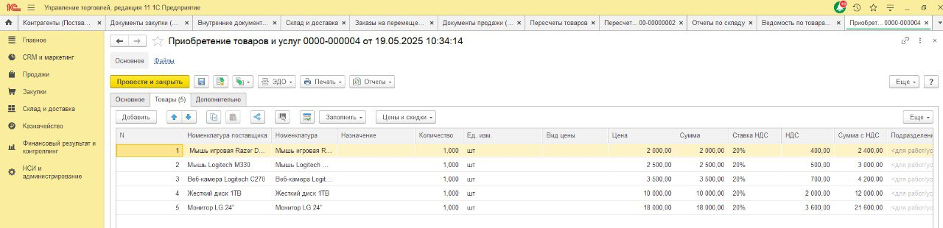

Рис 1. Поступление_товаров

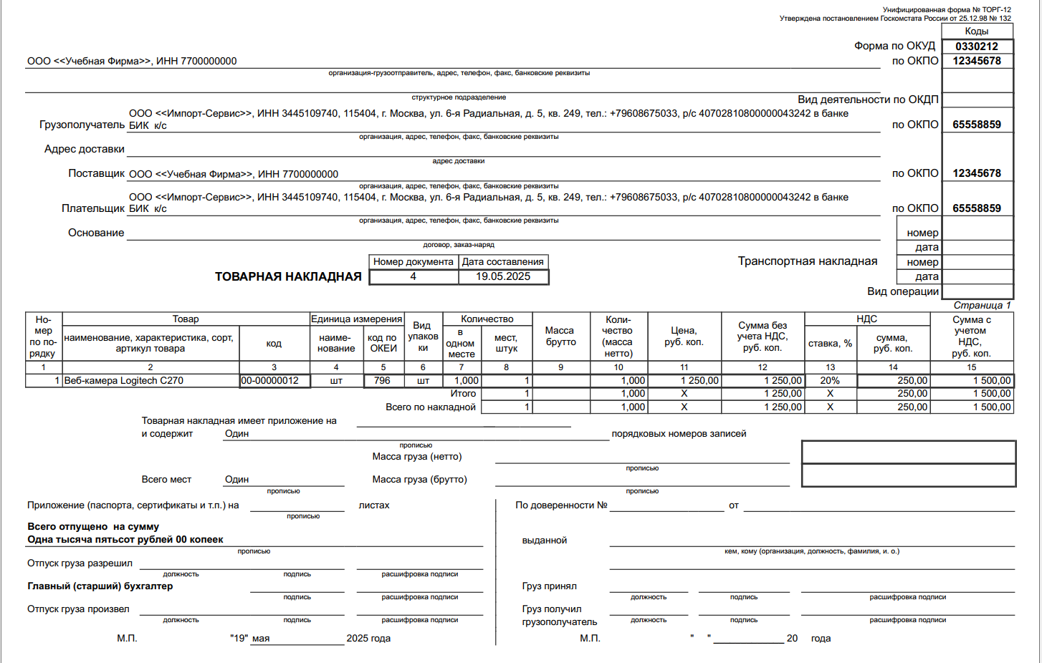

Рис 2. Товарная накладная ТОРГ-12 № 4 от 19.05.2025

Рис 3. Перемещение_товаров_19.05.2025

Рис 4. Возврат_от_клиента_форма_19.05.2025

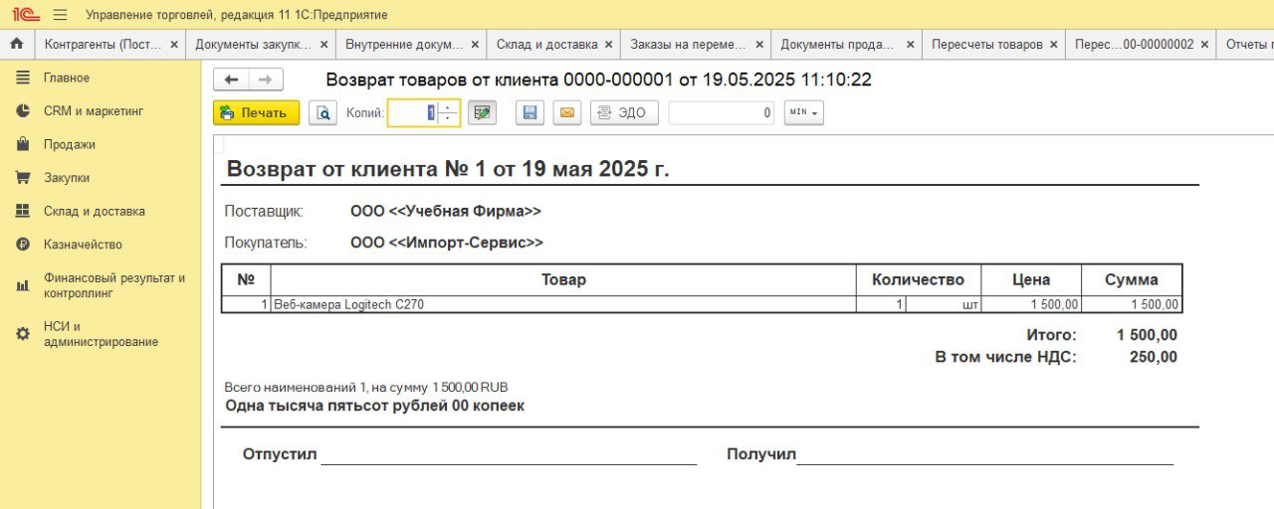

Рис 5. Возврат_от_клиента_документ

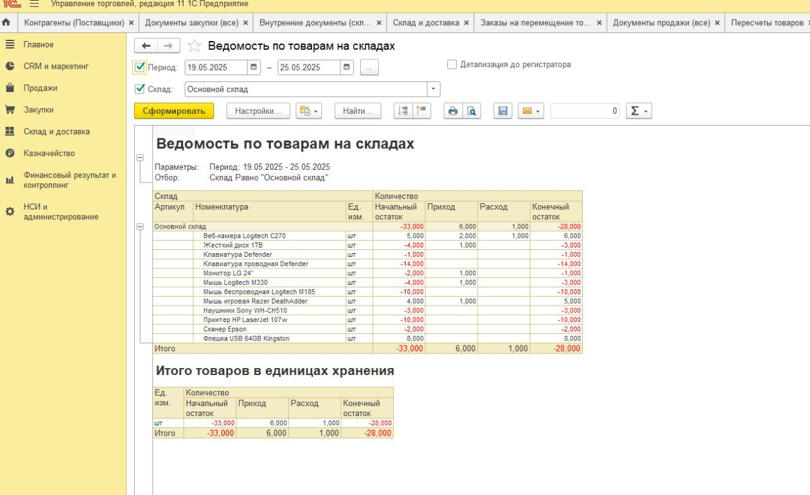

Рис 6. Отчет_по_товарам_на_складе